МІНІСТЕРСТВО ОСВІТИ І НАУКИ УКРАЇНИ

НАЦІОНАЛЬНИЙ УНІВЕРСИТЕТ «ЗАПОРІЗЬКА ПОЛІТЕХНІКА»

кафедра програмних засобів

Звіт

з лабораторної роботи № 2

з дисципліни «Професійна практика програмної інженерії»

на тему:

«Проектування архітектури системи»

Виконав

Ст. гр. КНТ-137 В.В. Козлов

Прийняв

Старший викладач І.В. Левада

1. Мета роботи

Вивчити базові принципи та основи дослідження предметної області, у межах якої розробляється програмне забезпечення, і навчитися виконувати проектування архітектури системи на базі проведеного дослідження.

1. Завдання на лабораторну роботу

Ознайомитися з літературою та основними теоретичними відомостями, необхідними для виконання роботи.

Провести аналіз предметної області, у рамках якої буде працювати розроблюване програмне забезпечення: виділити основні об’єкти, що зустрічаються у предметній області; виділити основні компоненти майбутньої системи; проаналізувати функції, які виконують виділені об’єкти предметної області.

На основі проведеного аналізу провести проектування архітектури розроблюваної системи. В результаті проведеного проектування має бути отриманий робочий варіант архітектури системи, що має включати: пакети, модулі, класи, бібліотеки тощо з описом призначення та функцій кожного з них.

Виходячи з отриманої архітектури та описаних у ТЗ вимог до системи, виконати обґрунтований вибір мови програмування. Мова програмування має надавати можливість використання об’єктно-орієнтованої парадигми програмування, а також має надавати можливість розроблення візуального інтерфейсу.

Виконати критичний аналіз отриманих результатів. За необхідності внести корективи у розроблену архітектуру або змінити обрану мову програмування.

Оформити звіт з роботи.

1. Аналіз предметної області
   1. Основні об’єкти предметної області

На основі складеного при виконанні лабораторної роботи №1 технічного завдання можна виділити такі сутності:

* Користувач;
* Оператор;
* Замовлення;
* Вантажівка.

Для реалізації цих сутностей у програмному забезпеченні необхідно створити такі класи:

* User;
* Consumer;
* Operator;
* Order;
* Truck;
* DataBaseLoader.

Клас User складається з відомостей про користувача програмного продукту. Він є суперкласом, адже реалізовує спільні властивості для всіх типів користувачів, та має реалізовувати функцію авторизації та ідентифікації користувача.

Клас Consumer похідний від класу User і має виконувати функції призначені для звичайного користувача, а саме: доступ до відомостей про свої дані та замовлення, формування нового замовлення, відмова від зіпсованої посилки.

Клас Operator похідний від класу User і має виконувати функції призначені для оператора системи, а саме: редагування та приймання замовлення, зміна його статусу.

Клас Order має реалізувати характеристики замовлення, такі як: тип, розміри, оголошена вартість, дані про відправника та одержувача. Також він повинен містити функції обчислення вартості і тривалості доставки.

Клас Truck має реалізувати характеристики вантажівки для замовлення, зокрема її місткість.

Клас DataBaseLoader – клас, який необхідний для роботи з базою даних, в якій зберігається вся інформація. Для створення бази даних має бути використано функціональні можливості платформи .Net та бази даних Microsoft SQL. Взаємодія з базою має відбуватися за допомогою запитів мовою SQL.

* 1. Основні компоненти програми

Програма складається з 3 основних компонентів:

* Реалізація класів користувача та оператора (Consumer, Operator);
* Реалізація допоміжних класів для формування замовлення (Order, Truck);
* Реалізація взаємодії бази даних з моделю та графічним інтерфейсом програми.
  1. Функції виділених об’єктів системи

В розділі 3.1 було виділено 5 основних класів, які має бути розроблено в процесі створення програмного забезпечення, та описано їх основні функції.

Для організації роботи з даними має бути застосовано базу даних. Вона має зберігати всю необхідну інформацію для надійної роботи програмного продукту. Взаємодія бази даних з інтерфейсом та моделю має бути реалізована з використанням можливостей платформи .Net та середовища розробки Microsoft Visual Studio 2019, а саме створення і використання системи керування базою даних Microsoft SQL Database. Взаємодія з базою має відбуватися за допомогою запитів мовою SQL.

Взаємодія користувача з програмою, відповідно до технічного завдання, має бути реалізована завдяки графічному користувацькому інтерфейсу. Графічний користувацький інтерфейс має бути реалізовано за допомогою WPF (Windows Presentation Foundation). WPF – це основна система платформи .Net, що реалізує шаблон проектування MVVM (Model View View-Model) (рис. 3.1). В основі WPF лежить використання мови розмітки XAML, яка використовується для побудови графічного інтерфейсу.

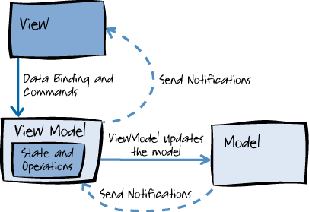

Рисунок 3.1 – Графічне представлення шаблону MVVM

Вхідними даними до програмного забезпечення мають бути дані, які необхідні для авторизації користувача, оформлення й редагування замовлення, інформація з бази даних, а також результати взаємодії користувача з інтерфейсом.

Вихідні дані програмного забезпечення мають бути організовані у вигляді інтерфейсу програми, який має відображати певну інформацію та реагувати на взаємодію з користувачем.

Інтернаціоналізація та локалізація інтерфейсу програми на етапі альфа версії має бути реалізована англійською мовою. Згодом, на етапі бета версії програмне забезпечення має підтримувати англійську та українську мови.

Захист даних має забезпечуватися реєстрацією та авторизацією користувача та засобами захисту інформації системи керування базою даних.

Масштабованість програмного забезпечення полягає у розширенні функціональних можливостей за рахунок використання шаблону проектування MVVM та розбиття на класи.

1. Проектування предметної області

В результаті аналізу предметної області було виділено основні компоненти програми, які складаються з класів, представлених на рисунку 4.1.

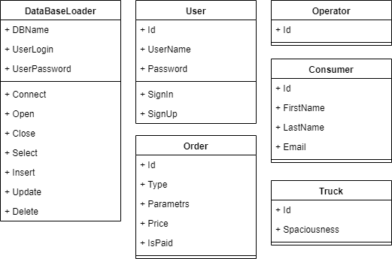

Рисунок 4.1 – Проектування предметної області

1. Обгрунтування обраної мови програмування

Для реалізації програмного забезпечення було обрано мову програмування C#, адже це сучасна, об’єктно-орієнтована мова програмування, яку було розроблена з урахуванням сильних і слабких особливостей інших мов програмування, таких як Java, С та C++. Ключовими особливостями мови C# є компонентна орієнтованість, можливість створення кросплатформних застосунків та взаємодія з платформою .NET.

Microsoft .NET – це програмна технологія, яку було запропоновано фірмою Microsoft як платформу для створення програм і веб-застосунків з наданням зручного інструменту для створення графічного інтерфейсу програм та баз даних.

Інструментарієм розробки може слугувати Microsoft Visual Studio – інтегроване середовище розробки програмного забезпечення, з великою кількістю інструментальних засобів зокрема з підтримкою технології WPF.

Враховуюче перелічені фактори було прийнято рішення для реалізації проекту обрати мову програмування C#, платформу .Net та середовище розробки Microsoft Visual Studio 2019.

1. Критичний аналіз отриманих результатів

На основі проведеного дослідження предметної області було виконано проектування архітектури. Архітектура – це високорівнева частина проекту програмного додатку, каркас, що складається з деталей проекту.

Слід зазначити, що враховуючи специфіку розробки програмного продукту, а саме – можливість виникнення необхідності внесення змін до спроектованої системи під час подальшої розробки, спроектована архітектура може зазнати незначних перетворень, які будуть спрямовані на вдосконалення системи і не вплинуть на виконання завдань, які описані в технічному завданні.

Висновки

Протягом виконання цієї лабораторної роботи вивчив базові принципи та основи дослідження предметної області, у межах якої розробляється програмне забезпечення.

Навчився виконувати проектування архітектури системи на базі проведеного дослідження. Розглянув основні об’єкти предметної області та визначив компоненти програми, провів критичний аналіз спроектованої архітектури.